农业信息
第七十一期
雅安市名山区农业局 二○一八年八月三十一日

省农机购置补贴督导组检查名山区农机购置补贴工作

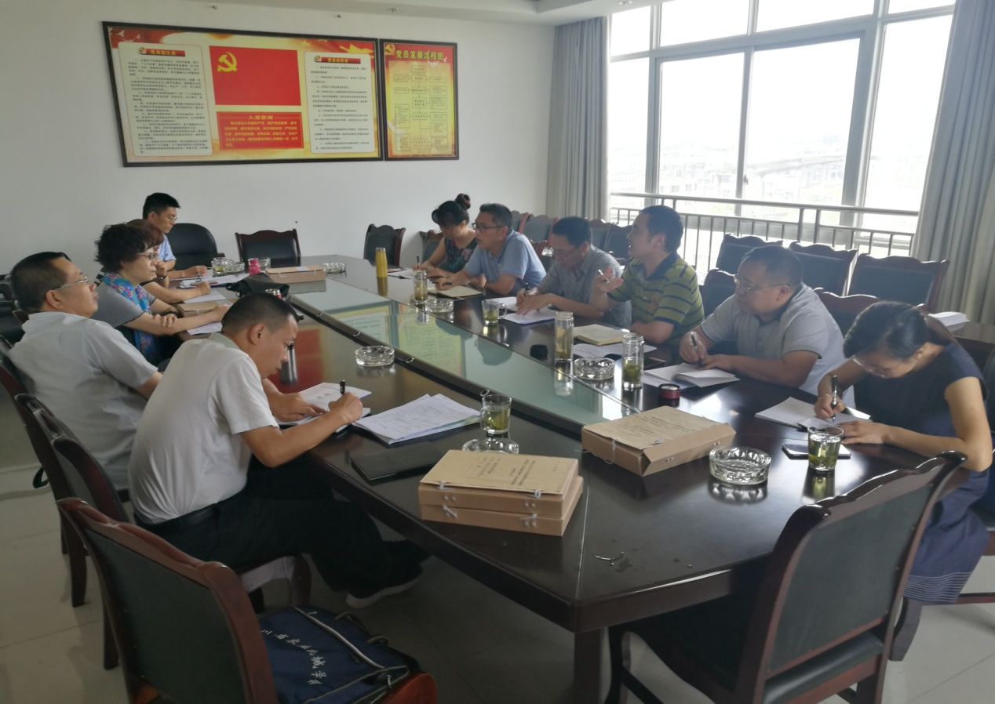
8月30日，省农机购机补贴督导组一行在市农机局负责人的陪同下莅临名山，检查名山区农机购置补贴政策实施情况。
督导组查阅了我区农机购置补贴档案资料，通过四川省农机购置补贴辅助管理系统随机抽选了6户购机户，入户核查他们的机具使用情况和补贴资金到账情况。经核查，购机户购买的机具使用正常，补贴资金已到帐。
核查结束后，区农业局负责人就我区2018年农机购置补贴方案制定、制度建设、信息公开、机具核查、补贴资金兑现等工作向督导组作了专题汇报。督导组对我区农机购置补贴开展的工作给予了充分肯定，同时提出了工作要求，要求名山区继续保持良好的工作作风，防微杜渐，扎实做好农机购置补贴工作。结合开展的行政效能建设，创新工作机制，让购机群众申领补贴更方便更快捷，让农机购置补贴这一惠农政策切实落到实处。
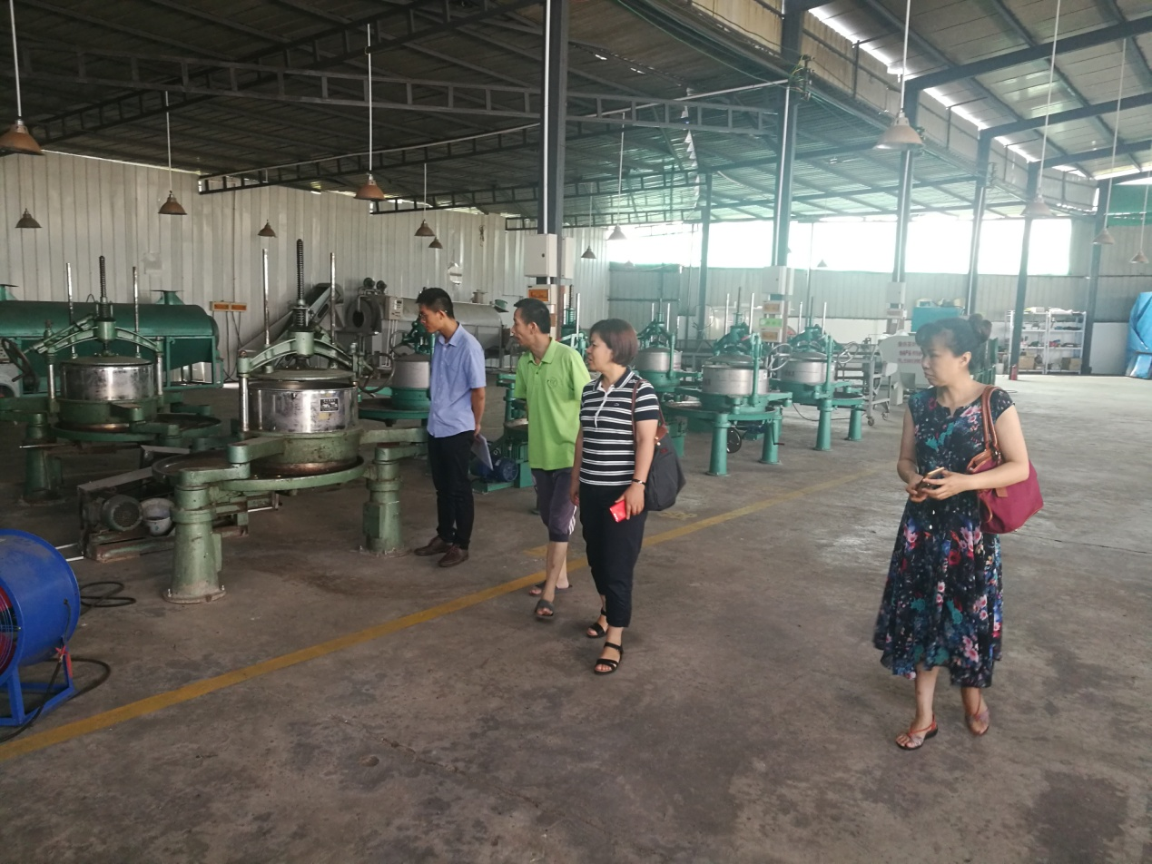

送：区委办、政府办、依法治区办、市农业局、市农机局

